№1 145
По какой причине при увеличении интенсивности физической работы возрастает частота сердечных сокращений? ___________________________________________________________
___________________________________________________________________________
Выброс какого гормона способствует увеличению частоты сердечных сокращений?
___________________________________________________________________________
№2 285
Расставьте в порядке соподчинения указанные элементы, начиная с наименьшего. Запишите в ответе получившуюся последовательность цифр.
1) соматотропный гормон 2) железистый эпителий
3) гипоталамо-гипофизарная система 4) гипофиз
5) эндокринная система
№3 313
Верны ли суждения об особенностях эндокринной системы?
А. Поджелудочная железа — железа смешенной секреции
Б. Адреналин — гормон щитовидной железы.
1) верно только А 2) верно только Б 3) верны оба суждения 4) оба суждения неверны
№4 230
Все приведённые ниже термины (понятия), кроме двух, используют для описания данного заболевания. Определите два термина, «выпадающих» из общего списка
1) возникновение лишней 21 хромосомы
2) нарушение работы щитовидной железы
3) малокровие
4) избыточное выделение йодсодержащего гормона тироксина
5) ускорение процессов обмена веществ
№5 289
Какой гормон поджелудочной железы обеспечивает утилизацию глюкозы?
_______________________________________________________________________________
№6 686
Все приведённые ниже термины (понятия), кроме двух, используют для описания причин данного заболевания. Определите два термина, «выпадающих» из общего списка
1) витамин А 2) иод 3) аккомодация 4) щитовидная железа 5) гормон

№7 126
Верны ли суждения об особенностях гуморальной регуляции функций в организме человека?
А. Гуморальная регуляция физиологических процессов осуществляется с помощью химических веществ — ферментов, которые поступают из различных органов и тканей в кровь.
Б. Гуморальная регуляция в организме человека осуществляется медленнее, чем распространение нервных импульсов.
1) верно только А 2) верно только Б 3) верны оба суждения 4) оба суждения неверны
№8 335
Где находятся рецепторы в коже? ____________________________________________________
Какую функцию выполняют рецепторы? _____________________________________________
______________________________________________________________________________
№9 140
Изучите график, отражающий зависимость изменения температуры кожных покровов человека от продолжительности контакта с холодным металлическим предметом, температура которого составляет 12 °C (по оси y отложена температура кожного покрова человека (в °С), а по оси x — продолжительность контакта с холодным предметом (в с)). Какие из приведённых ниже описаний наиболее точно характеризуют данную зависимость?
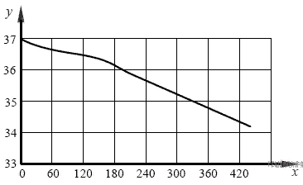 | При контакте с холодным металлическим предметом  1) первые 3 минуты температура кожи снижается быстрее  2) спустя 5 минут 30 секунд температура кожи упала на 2 °C  3) первые 3 минуты температура кожи снижается медленнее  4) спустя 5 минут 30 секунд температура кожи упала на 35 °C  5) снижение температуры кожи на 1 °C происходит за 1 минуту

№10 141
За счёт каких структур в коже, человек ощущает температуру металлического предмета?
________________________________________________________________________________________________________________________________________________________________
К какой системе относятся эти структуры? ________________________________________

№11 374
Расставьте в порядке соподчинения указанные структуры, начиная с наибольшей. Запишите в ответе получившуюся последовательность цифр.
1) дерма
2) потовая железа
3) кожа
4) клетки железистого эпителия
5) покровная система
№12 544
В чём особенность строения потовой железы по сравнению с сальной?
______________________________________________________________________________
Какую функцию выполняет её секрет? _________________________________________
№13 291
Назовите слой, в котором кожи находится волосяной фолликул.___________________________
№14 676
Выберите две верно обозначенные подписи к рисунку. Запишите в ответе цифры, под которыми они указаны.
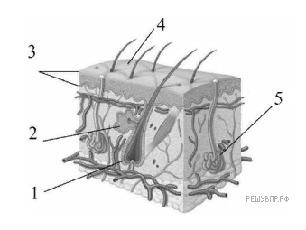 | 1) мышца, поднимающая волос  2) сальная железа  3) дерма  4) рецептор  5) потовая железа

№15 58
В состав какого органа входит многослойный ороговевающий эпителий? _________________
___________________________________________________________________________
Каким свой свойством обладают эпителии, чтобы сохранять целостность при механических воздействиях?___________________________________________________________________
№16 220
Какое вещество придаёт волосам определённую окраску? _________________________________
№17 424
Укажите название органа покровной системы человека, в состав которого входит эпителиальная ткань. _________________________________________________________________________
Поясните, какую функцию выполняет эпителиальная ткань в этом органе. __________________
_______________________________________________________________________________
№18 614
Укажите название органа покровной системы человека, в состав которого входит соединительная ткань. _________________________________________________________________________
Поясните, какую функцию выполняет соединительная ткань в этом органе. _________________
______________________________________________________________________________

